- 供应商注册
输入网址：http://kyzbpt.kyfwpt.com/，点击“注册”。
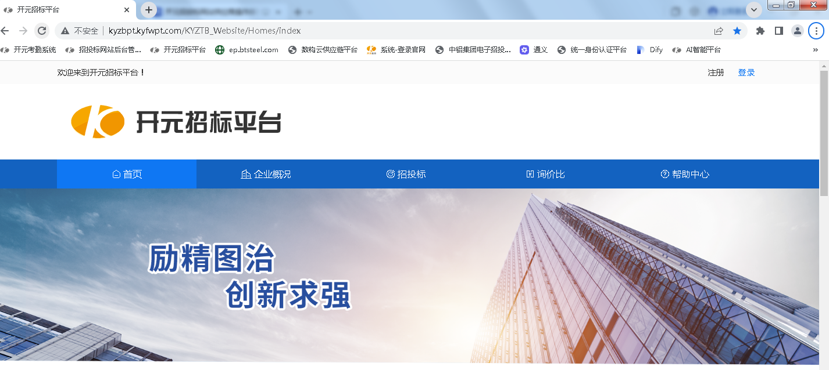
进入“注册”页面，填写手机号、密码、获取验证码进行注册。
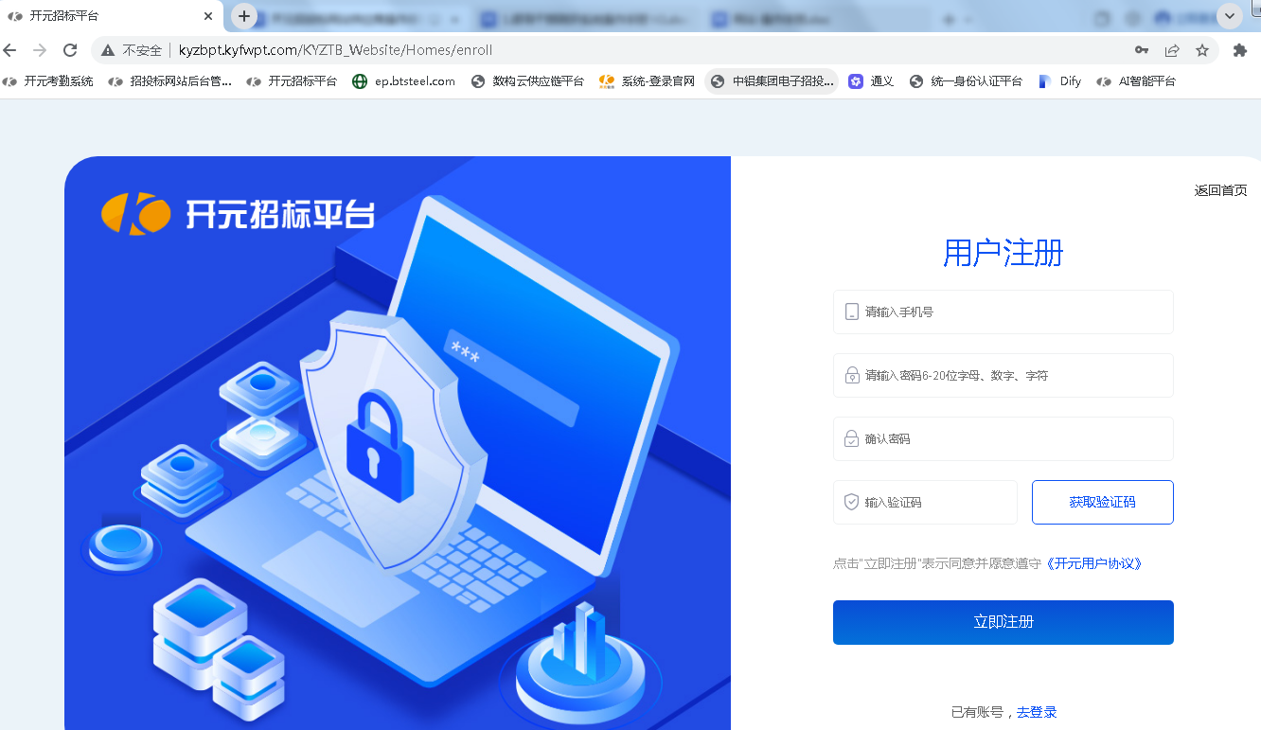
- 供应商登陆
1、注册成功后，进入“登陆”页面，输入用户名、密码进行登陆。
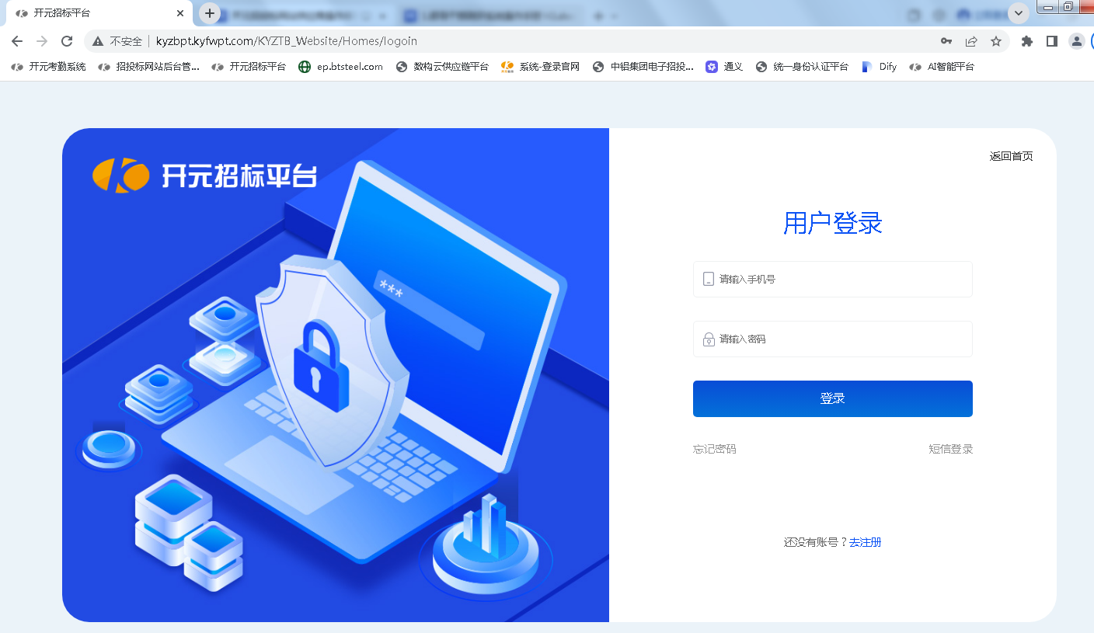
2、“登陆”成功页面。
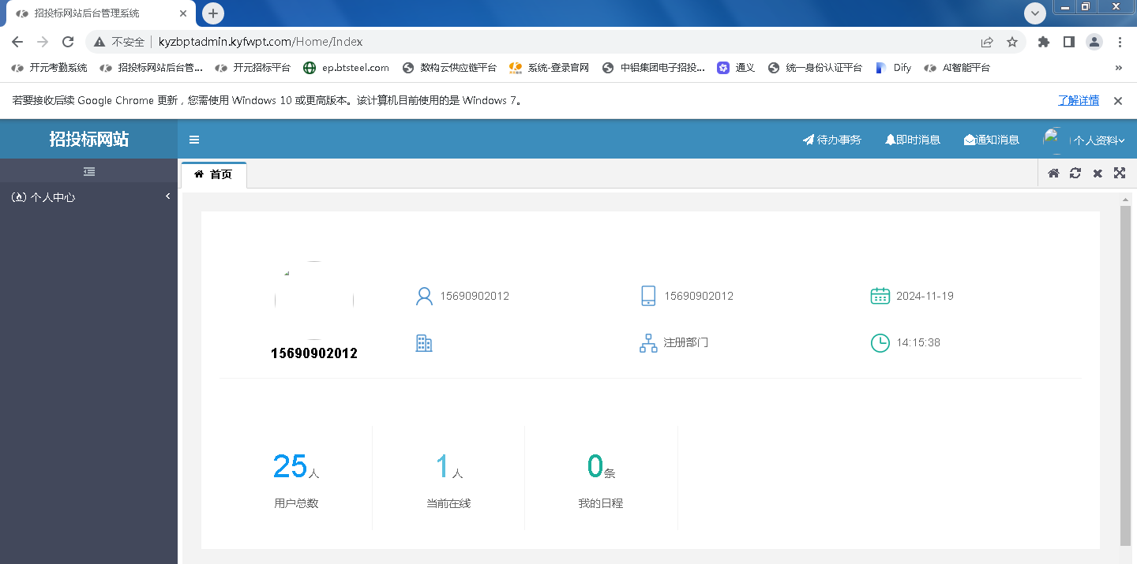
- 供应商企业信息认证
1、供应商登陆成功后，点击“个人中心”—“企业信息维护”—“修改”，填写“企业基本信息”后进行“提交审核”。
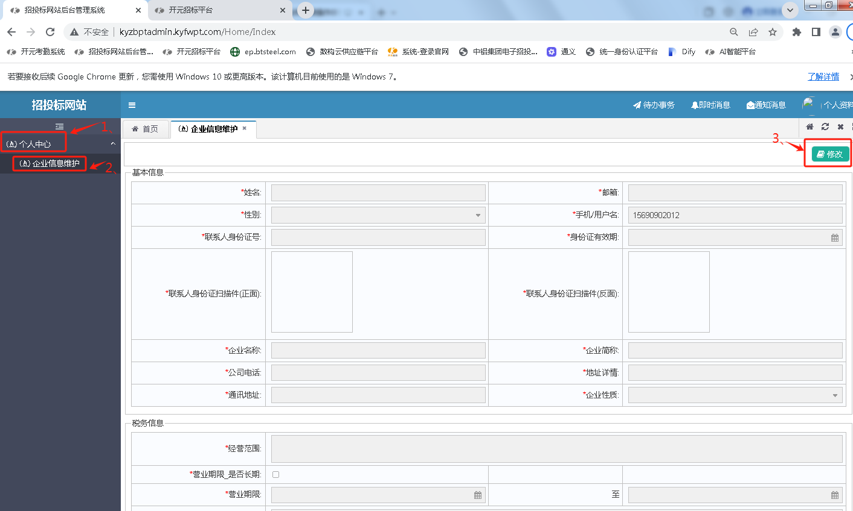
2、填写完企业信息后，点击“保存”—“提交”，由开元招投标网站工作人员进行审核。
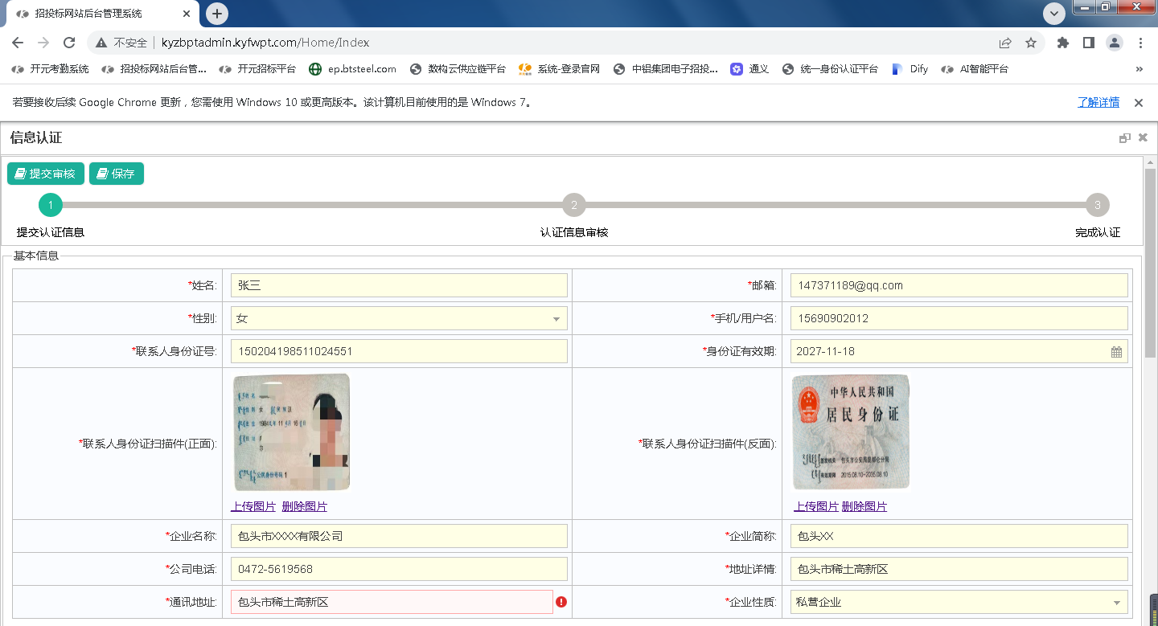
3、审核完成后，进入“我要投标”、“我要报价”界面，可以进行投标项目操作。（审核过程中如出现问题，请联系0472-3615988/400 0472 608进行咨询）。
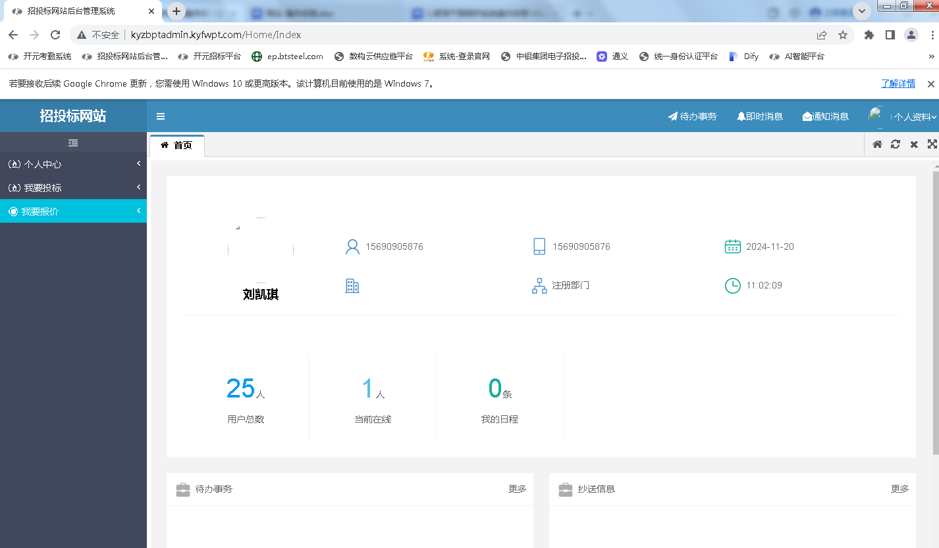
- 我要投标
1、点击“我要投标”--“我要报名”-“参与”，报名成功。
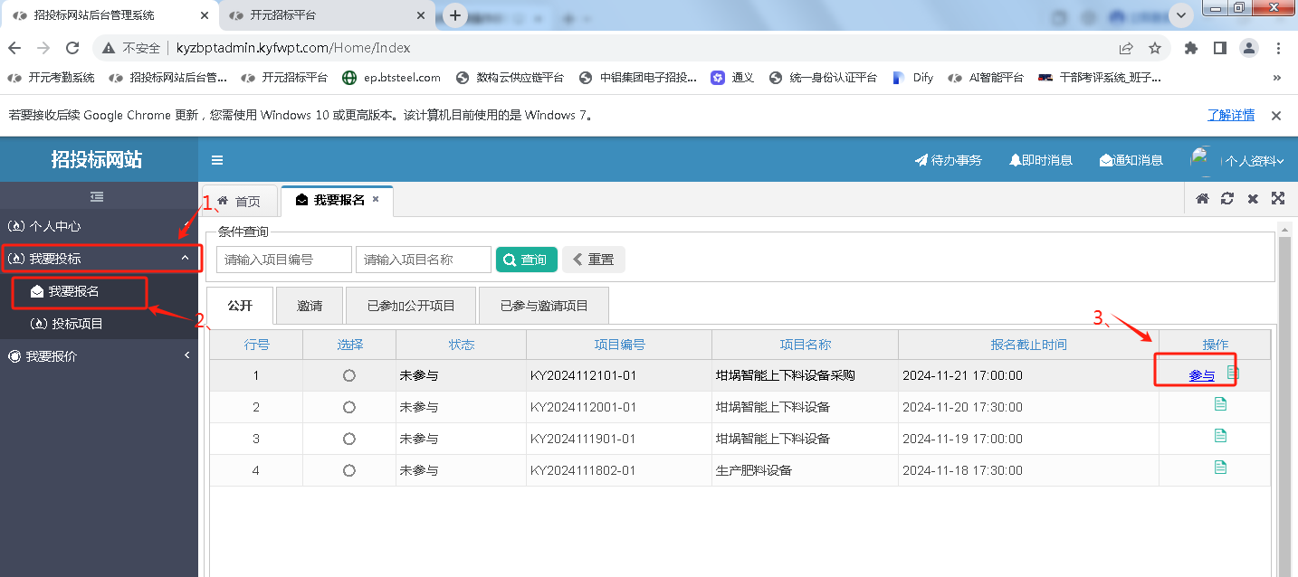
- 项目参与成功后，点击“我要投标”—“投标项目”—“编辑”进入“投标项目”。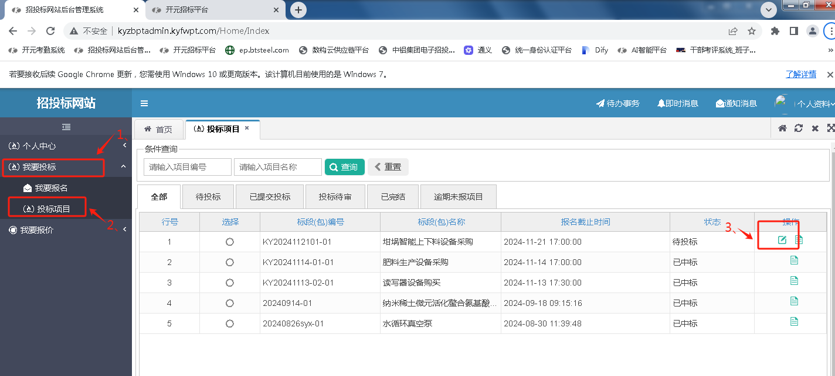
3、进入“我要投标”—“投标项目”—“编辑”，填写“投标价格”、“单价、税率、金额”、“上传投标文件”，进行“保存”-“提交”即可。注（标注*的为必填项，其他的为选填项，供应商根据实际需要填写）
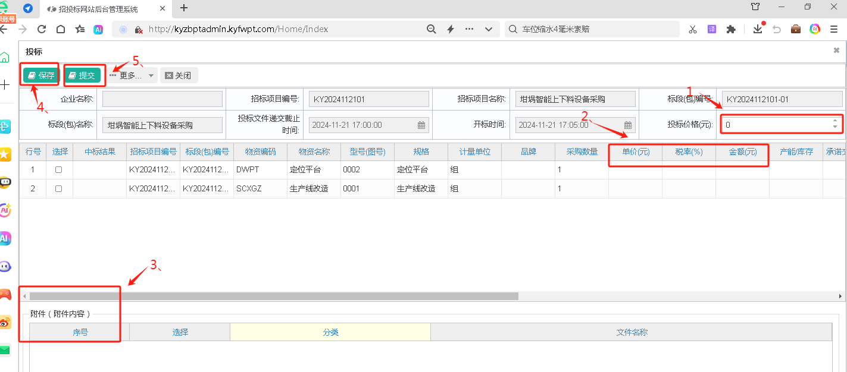
- 投标文件在“报价文件截止前”可以进行“撤销投标”操作。
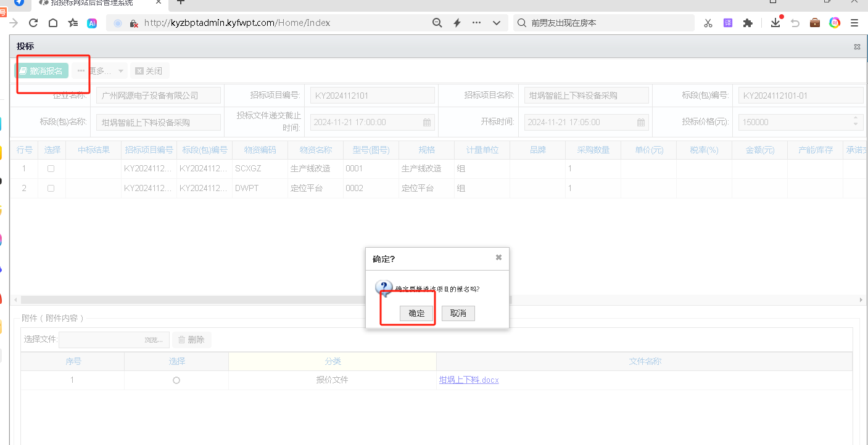
- 我要报价
1、点击“我要报价”—“市场动态”—“参与”。
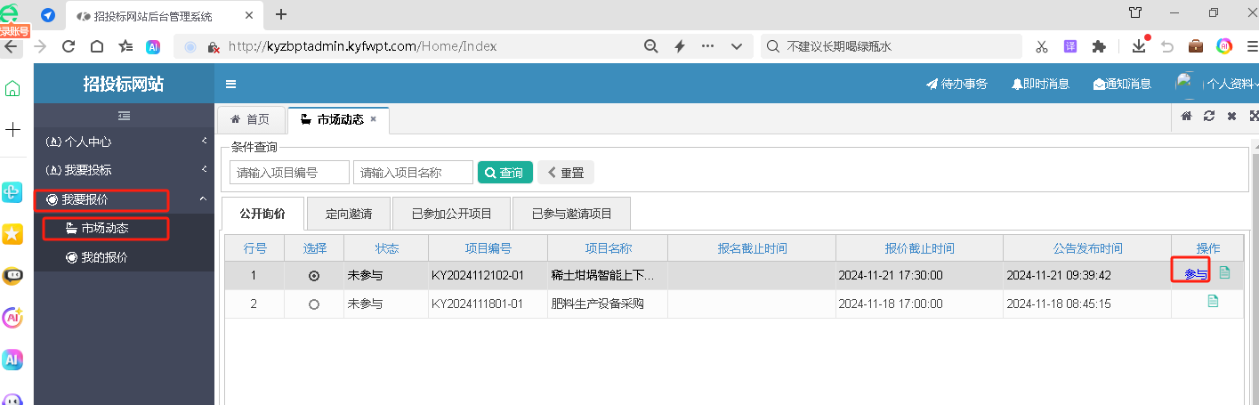
2、点击“参与”即参与成功。
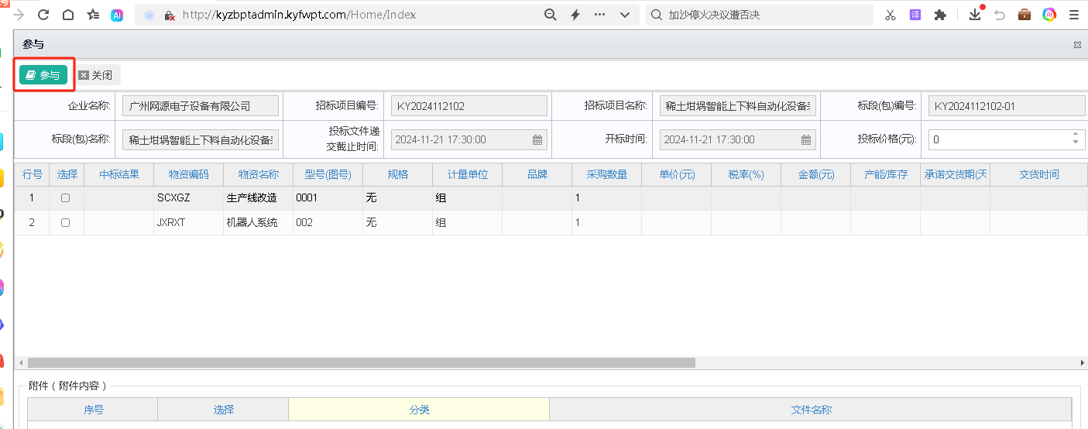
- 进入“我要报价”—“我的报价”—“编辑”进入上传标书页面。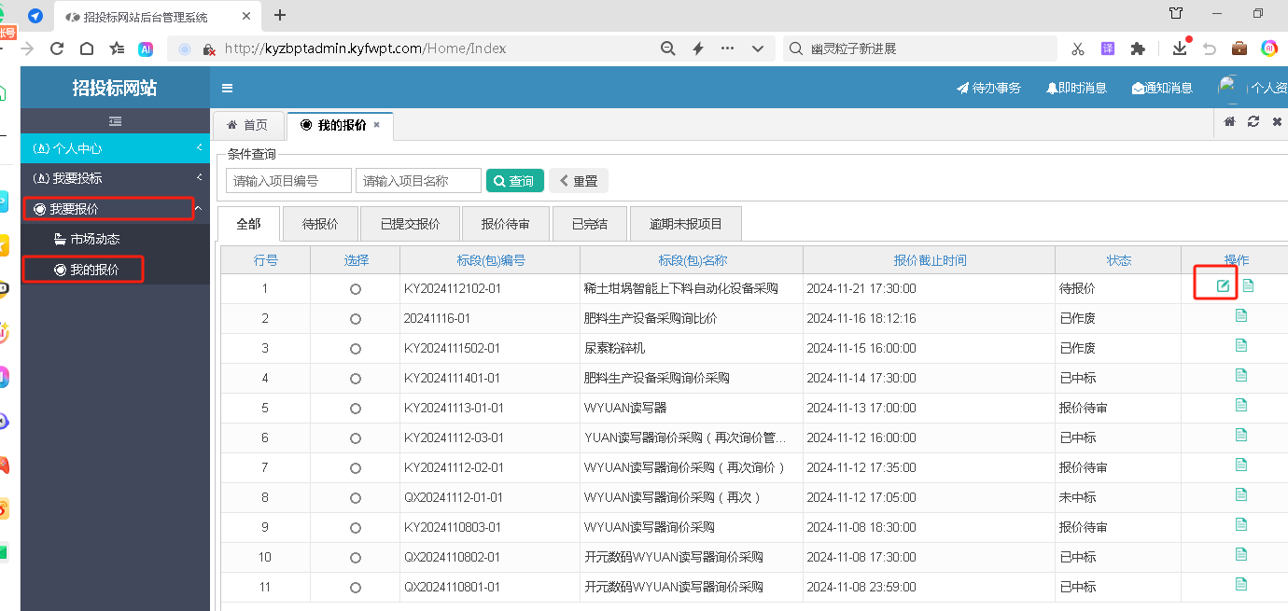
4、进入“我的报价”—“编辑”，填写“投标价格”、“单价、税率、金额”、“上传投标文件”，进行“保存”-“提交”即可。注（标注*的为必填项，其他的为选填项，供应商根据实际需要填写）
5、投标文件在“报价文件截止前”可以进行“撤销投标”操作。
- “缴纳服务费”、“缴纳保证金”
尊敬的各位供应商，如您在“开元招投标网站”想要参与投标，参与的项目需要“缴纳服务费”、“缴纳保证金”费用，请各供应商在“发布公告”上仔细阅读，并确认打款账号、金额，确认无误后在进行操作。并在规定时间内缴纳相应的费用，以免影响上传标书操作。如有问题请拨打电话:0472-3615988/400 0472 608咨询。

